|  |  |  |  |
| --- | --- | --- | --- |
| **COLEGIO PSICOPEDAGÓGICO EL ARTE DEL SABER – GUÍA DE TRABAJO** | | | |
| **ASIGNATURA: BIOLOGÍA** | **GRADO:**  **QUINTO** | **PERIODO:**  **CUARTO** | **FECHA:**  **03-11-2020** |

**TEMA: LA TIERRA, ESTRUCTURA GEOLÓGICA.**

**Fecha límite de entrega: DOMINGO 08 DE NOVIEMBRE.**

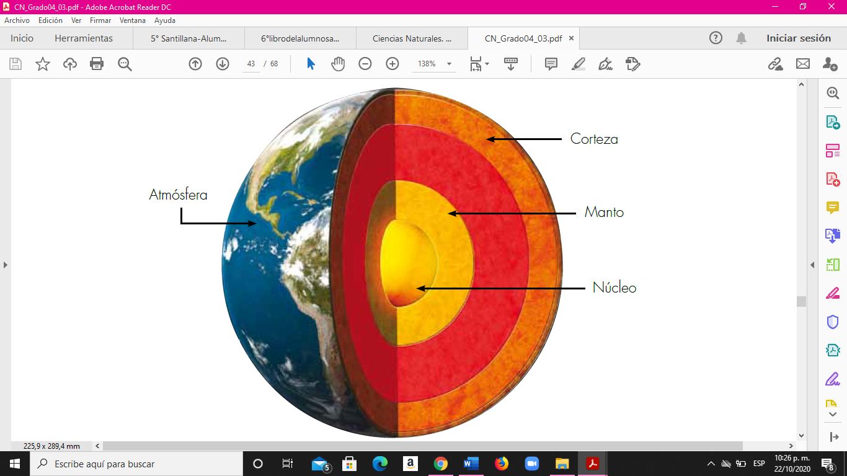La Tierra es una esfera formada por varias capas concéntricas: la más interna es el núcleo, y alrededor de éste se encuentra una gruesa capa de rocas a muy alta temperatura llamada manto.

Sobre el manto hay una capa delgada de roca dura llamada corteza, en la cual están las montañas, los lagos y los mares, y es donde habitamos todos los seres vivos. Alrededor de la corteza terrestre hay una gruesa capa compuesta por el aire que respiramos y otros gases que filtran los rayos del Sol, llamada atmósfera.

La corteza terrestre está formada por unas grandes piezas parecidas a un rompecabezas llamadas placas tectónicas. Las placas tectónicas están en continuo movimiento sobre el magma, que es roca fundida del manto, como si estuvieran flotando en un gran mar.

**ACTIVIDAD**.

1. Copia la guía en el cuaderno.

2. Investiga qué volcán es el más cercano a tu ciudad y sus principales características.

El nombre, ¿Dónde está ubicado? ¿Si está activo, inactivo o apagado? ¿si ha tenido erupciones?

3. Pregunta a uno de tus padres o familiares cuál ha sido el temblor o terremoto más fuerte que han sentido y qué daños causó. Escribe sus respuestas en tu cuaderno.